1.

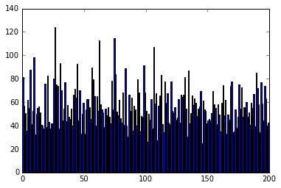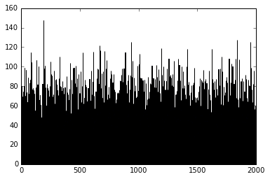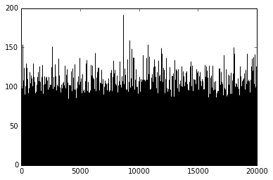

模擬越多次，就越接近常態分佈

2.

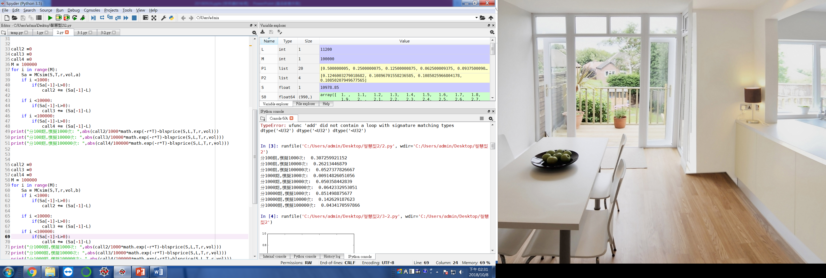

當模擬越多次，誤差越少，而切分越多期，誤差也相對越少

3.

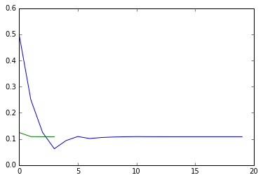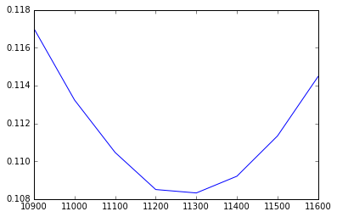

1. Newton法較Bisection法較具效率，兩者最後逼近值也相近
2. 實際中一般低估了標的物的波動率。對於股票期權來說，行權價格越高，波動率越小，當行權價趨於正無限時，看漲期權價格趨近於0，看跌趨近於正無限，波動率均趨近於0；而對於匯率期權來說，則行權價越接近現價，波動率越小。